**SKPL**

**SPESIFIKASI KEBUTUHAN PERANGKAT LUNAK**

***Sistem Pemesanan Tiket Bioskop***

untuk:

Tugas Rekayasa Perangkat Lunak

Dipersiapkan oleh:

Defrian Dwi Kurniawan (1657301024)

Hanif Arrahman Adifia (1657301023)

Nanda Ayu Annisa (1657301013)

Program Studi Sistem Informasi

POLITEKNIK CALTEX RIAU

Jl. Umban Sari (Patin) No.1, Pekanbaru 28265

|  |  |  |  |  |
| --- | --- | --- | --- | --- |
|  |  | **Nomor Dokumen** | | **Halaman** |
|  | **Program Studi** |  |  |  |
|  | ***SKPL-01*** | | *-* |
|  | **Sistem Informasi** |
|  | **PCR** |  |  |  |
|  |  | **Revisi** |  | *-* |
|  |  |  |  |  |

**DAFTAR PERUBAHAN**

|  |  |
| --- | --- |
| **Revisi** | **Deskripsi** |

**A**

**B**

**C**

**D**

**E**

**F**

**G**

|  |  |  |  |  |  |  |  |  |
| --- | --- | --- | --- | --- | --- | --- | --- | --- |
| INDEX | - | A | B | C | D | E | F | G |
| TGL |  |  |  |  |  |  |  |  |
| Ditulis |  |  |  |  |  |  |  |  |
| oleh |  |  |  |  |  |  |  |  |
|  |  |  |  |  |  |  |  |  |
| Diperiksa |  |  |  |  |  |  |  |  |
| oleh |  |  |  |  |  |  |  |  |
|  |  |  |  |  |  |  |  |  |
| Disetujui |  |  |  |  |  |  |  |  |
| oleh |  |  |  |  |  |  |  |  |
|  |  |  |  |  |  |  |  |  |

**Daftar Halaman Perubahan**

|  |  |  |  |
| --- | --- | --- | --- |
| **Halaman** | **Revisi** | **Halaman** | **Revisi** |
|  |  |  |  |
|  |  |  |  |

|  |  |  |  |
| --- | --- | --- | --- |
|  |  | **Daftar Isi** |  |
| 1. Pendahuluan ........................................................................................................................... | | | 7 |
| 1.1 | Tujuan Penulisan Dokumen ..................................................................................................................... | | 7 |
| 1.2 | Lingkup Masalah ..................................................................................................................................... | | 7 |
| 1.3 | Definisi, Istilah dan Singkatan ................................................................................................................ | | 8 |
| 1.4 | Aturan Penomoran ................................................................................................................................... | | 9 |
| 1.5 | Referensi .................................................................................................................................................. | | 9 |
| 1.6 | Deskripsi umum Dokumen (Ikhtisar) ...................................................................................................... | | 9 |
| 2 | Deskripsi Umum Perangkat Lunak ................................................................................ | | 11 |
| 2.1 | Deskripsi Umum Sistem ........................................................................................................................ | | 11 |
| 2.2 | Karakteristik Pengguna.......................................................................................................................... | | 13 |
| 2.3 | Batasan .................................................................................................................................................. | | 14 |
| 2.4 | Lingkungan Operasi .............................................................................................................................. | | 14 |
| 3 | Deskripsi Kebutuhan ...................................................................................................... | | 15 |
| 3.1 | Kebutuhan Antarmuka Eksternal ........................................................................................................... | | 15 |
| 3.1.1 | | Antarmuka pemakai ....................................................................................................................... | 15 |
| 3.1.2 | | Antarmuka Perangkat Keras .......................................................................................................... | 15 |
| 3.1.3 | | Antarmuka Perangkat Lunak ......................................................................................................... | 15 |
| 3.1.4 | | Antarmuka Komunikasi ................................................................................................................. | 18 |
| 3.2 | Kebutuhan Fungsional ........................................................................................................................... | | 18 |
| 3.2.1 | | Diagram Konteks ........................................................................................................................... | 19 |
| 3.2.2 | | DFD Level 0 .................................................................................................................................. | 20 |
|  | 3.2.2.1 DFD Level 1 Proses 1 ................................................................................................................ | | 21 |
|  | 3.2.2.2 DFD Level 1 Proses 2 ................................................................................................................ | | 22 |
| 3.2.3 | | Spesifikasi Proses (P-SPEC).......................................................................................................... | 23 |
| 3.2.4 | | Data Store ...................................................................................................................................... | 27 |
| 3.3 | Kebutuhan Data ..................................................................................................................................... | | 28 |
| 3.3.1 | | Data Sistem .................................................................................................................................... | 28 |
| 3.3.2 | | E-R diagram ................................................................................................................................... | 29 |
| 3.4 | Kebutuhan Non Fungsional ................................................................................................................... | | 30 |
| 3.5 | Kerunutan (traceability) ......................................................................................................................... | | 31 |
| 3.5.1 | | Kebutuhan Fungsional vs Proses ................................................................................................... | 31 |
| 3.5.2 | | Data Store vs E-R .......................................................................................................................... | 31 |
| 3.6 | Ringkasan Kebutuhan ............................................................................................................................ | | 31 |
| 3.6.1 | | Kebutuhan Fungsional ................................................................................................................... | 32 |
| 3.6.2 | | Kebutuhan Non Fungsional ........................................................................................................... | 32 |

**Daftar Gambar**

Gambar 2-1 Gambaran Umum Sistem 12

Gambar 2-2 Ilustrasi Sistem Pemesanan Tiket Bioskop 12

Gambar 3-1 Prototype Tampilan Awal 16

Gambar 3-2 Prototype Login 16

Gambar 3-3 Prototype Daftar Film 16

Gambar 3-4 Prototype Menu Pesanan 17

Gambar 3-5 Prototype Rating dan Review 17

Gambar 3-6 Prototype Input Seat Number 17

Gambar 3-7 Prototype Tampilan Informasi Detail Film 18

Gambar 3-8 Context Diagram Sistem Informasi Pemesanan Tiket Bioskop 19

Gambar 3-9 DFD Level-0 Sistem Informasi Pemesanan Tiket Bioskop 20

Gambar 3-10 DFD Level-1 Melakukan Login 21

Gambar 3-11 DFD Level-1 Melakukan Pemesanan (*Booking*) 22

**Program Studi Sistem Informasi** **SKPL** **Halaman 5/ dari** 32 halaman

Template dokumen ini dan informasi yang dimilikinya adalah milik Program Studi Sistem Informasi-PCR dan bersifat rahasia. Dilarang me-reproduksi dokumen ini tanpa diketahui oleh Program Studi Sistem Informasi PCR.

**Daftar Tabel**

Tabel 1-1 Daftar Istilah dan Singkatan 8

Tabel 1-2 Aturan Penomoran 9

Tabel 2-1 Karakteristik Pengguna 13

Tabel 3-1 Kebutuhan Fungsional 18

Tabel 3-2 Pspec Melakukan Login 23

Tabel 3-3 Pspec Melakukan Registrasi 23

Tabel 3-4 Pspec Melihat Informasi Film 23

Tabel 3-5 Pspec Melakukan Pemesanan................................................................................................................ 24

Tabel 3-6 Pspec Updating Reservation 24

Tabel 3-7 Pspec Delete Reservation 24

Tabel 3-8 Pspec Updating Movie Information 25

Tabel 3-9 Pspec Movie Review 25

Tabel 3-10 Pspec Movie Rating 26

Tabel 3-24 Data Store untuk perangkat lunak Pemesanan Tiket Bioskop 27

Tabel 3-25 Representasi Data Admin 28

Tabel 3-26 Representasi Data User 28

Tabel 3-27 Representasi Data Transaction Booking 28

Tabel 3-28 Representasi Data Transaction Payment 28

Tabel 3-28 Representasi Data Movie Review 28

Tabel 3-28 Representasi Data Movie Information 29

Tabel 3-28 Representasi Data Movie Schedule 29

Tabel 3-33 Kebutuhan Non Fungsional 30

Tabel 3-34 Kebutuhan Fungsional Vs Proses 31

Tabel 3-35 Data Store Vs E-R 31

Tabel 3-36 Kebutuhan Fungsional 32

Tabel 3-37 Kebutuhan Non Fungsional 32

**Program Studi Sistem Informasi** **SKPL** **Halaman 6/ dari** 32 halaman

Template dokumen ini dan informasi yang dimilikinya adalah milik Program Studi Sistem Informasi-PCR dan bersifat rahasia. Dilarang me-reproduksi dokumen ini tanpa diketahui oleh Program Studi Sistem Informasi PCR.

**1. Pendahuluan**

***1.1*** ***Tujuan Penulisan Dokumen***

Dokumen SKPL ini berisi Spesifikasi Kebutuhan Perangkat Lunak (SKPL) atau *Software Requirement Spesification (SRS)* untuk Sistem Pemesanan Tiket Bioskop*.* Tujuandari penulisan dokumen ini adalah untuk memberikan penjelasan mengenai perangkat lunak yang akan dibangun baik berupa gambaran umum maupun penjelasan detail menyeluruh. Dokumen ini ditujukan untuk penikmat film sebagai pelanggan yang akan mengaplikasikan sistem ini.

Dengan adanya Sistem Pemesanan Tiket Bioskop ini diharapkan dapat membantu perusahaan dalam meningkatkan pelayanan kepada pelanggan terutama dalam hal kecepatan dan kemudahan.

***1.2*** ***Lingkup Masalah***

Perangkat lunak yang akan dibangun ini diberi nama *“*Sistem Pemesanan Tiket Bioskop*”,* yaitu perangkat lunak yang dapat menangani sistem pelayanan pada suatubioskop sehingga dapat mempercepat dan mempermudah proses pemesanan tiket secara online. Sistem yang akan dikembangkan mempunyai ruang lingkup sebagai berikut :

* Memberikan informasi film yang ada melalui perangkat digital yang langsung tersedia di *gadget*, serta dapat melihat detail dari suatu film berupa waktu tayang, sinopsis film dan ketersediaan kursi.
* Pada sistem ini pengguna dibagi menjadi 2 yaitu : Pelanggan dan Admin

o Pelanggan dapat memilih film dan memesan tiket secara langsung dari menu digital dan mendapatkan konfirmasi dari sistem tentang informasi film, ketersediaan tiket dan kursi pada hari itu

* Pelangan dapat memilih nomor kursi sesuai dengan ketersediaan kursi setelah memilih judul film yang diinginkan

o Pelanggan dapat melihat jumlah pembayaran dan melakukan pembayaran langsung di kasir

* Admin dapat melihat data pemesanan dan mengkonfirmasi pesanan tersebut

o Admin dapat mencetak nota pembayaran dari sistem berdasarkan no tiket

pelanggan

* Admin dapat mengelola daftar film, jadwal tayang dan informasi seputar film

**Program Studi Sistem Informasi** **SKPL** **Halaman 7/ dari** 32 halaman

Template dokumen ini dan informasi yang dimilikinya adalah milik Program Studi Sistem Informasi-PCR dan bersifat rahasia. Dilarang me-reproduksi dokumen ini tanpa diketahui oleh Program Studi Sistem Informasi PCR.

***1.3 Definisi, Istilah dan Singkatan***

Berikut adalah daftar definisi, istilah dan singkatan yang digunakan pada dokumen SKPL.

|  |  |  |  |  |  |  |  |  |  |  |
| --- | --- | --- | --- | --- | --- | --- | --- | --- | --- | --- |
|  |  | **Tabel 1-1 Daftar Istilah dan Singkatan** | | | | |  |  |  |  |
|  | |  |  |  |  |  |  |  |  |  |
| Istilah, Akronim dan | |  |  |  | Keterangan |  |  |  |  |  |
| Singkatan |  |  |  |  |  |  |  |  |  |  |
|  |  |  |  | | | |  |  |  |  |
| SKPL |  |  | Spesifikasi Kebutuhan Perangkat Lunak | | | |  |  |  |  |
|  |  |  | Merupakan dokumen hasil analisis yang berisi spesifikasi | | | | | |  |  |
|  |  |  |  |  |
|  |  |  | kebutuhan user. | |  |  |  |  |  |  |
|  |  |  |  | | | |  |  |  |  |
| *SRS* |  |  | *Software Requirement Spesification* | | | |  |  |  |  |
|  |  |  | Dokumen ini sama dengan SKPL. | | | |  |  |  |  |
|  |  |  |  | | | | |  |  |  |
| *IEEE* |  |  | *Institute of Electrical and Electronics Engineering* | | | | |  |  |  |
|  |  |  | Standar internasional untuk pengembangan dan | | | | | |  |  |
|  |  |  |  |  |
|  |  |  | perancangan produk | | |  |  |  |  |  |
|  | |  |  | | | | | |  |  |
| Contex Diagram | |  | Model grafis yang memperlihatkan sistem dalam bentuk | | | | | | |  |
|  |  |  | paling umum | |  |  |  |  |  |  |
|  |  |  |  | | | | | | |  |
| Data | Flow |  | Alat untuk memodelkan sistem yang diturunkan dari | | | | | |  |  |
| Diagram (DFD) | |  | Contex Diagram yang menunjukkan aliran data/informasi | | | | | |  |  |
|  |  |  | dari/ke sistem, aliran data didalam sistem, fungsi-fungsi | | | | | |  |  |
|  |  |  |  |  |
|  |  |  | pemrosesan yang mengubah data dan penyimpanan data | | | | | |  |  |
|  |  |  | tersebut |  |  |  |  |  |  |  |
|  | |  |  | | | | | |  |  |
| External Entity | |  | Simbol yang menggambarkan sumber/tujuan aliran data | | | | | | |  |
|  |  |  | dari/ke sistem | |  |  |  |  |  |  |
|  | |  |  |  |  | |  |  | |  |
| Proses/Bubble | |  | Simbol | yang | menggambarkan | | proses | yang |  |  |
|  |  |  | mentransformasikan data input (panah masuk) menjadi | | | | | |  |  |
|  |  |  |  |  |
|  |  |  | data output (panah keluar) | | |  |  |  |  |  |
|  |  |  |  | | | | | |  |  |
| Data Flow |  |  | Simbol yang menggambarkan gerakan paket data atau | | | | | | |  |
|  |  |  | informasi dari satu bagian lain dari sistem atau dari/ke | | | | | | |  |
|  |  |  | sistem. |  |  |  |  |  |  |  |
|  |  |  |  | | | | | | |  |
| Data Store |  |  | Simbol yang menggambarkan kumpulan data misalnya | | | | | |  |  |
|  |  |  | arsip dimeja, tape magnetis, disk dan media DBMS | | | | |  |  |  |
|  |  |  |  |  |  |
|  |  |  |  |  |  |
|  |  |  |  | | | | |  |  |  |
| *PSPEC* |  |  | Pendeskripsian proses yang paling dasar dari DFD | | | | |  |  |  |
|  | | | |  | |  | | | |  |
|  | | | |  | |  | | | | |



**Program Studi Sistem Informasi** **SKPL** **Halaman 8/ dari** 32 halaman

Template dokumen ini dan informasi yang dimilikinya adalah milik Program Studi Sistem Informasi-PCR dan bersifat rahasia. Dilarang me-reproduksi dokumen ini tanpa diketahui oleh Program Studi Sistem Informasi PCR.

|  |  |  |
| --- | --- | --- |
| Kamus Data | Kumpulan elemen untuk pengidentifikasian setiap field |  |
|  | dalam sistem, menyimpan semua objek data yang |  |
|  |  |
|  |  |
|  | dibutuhkan oleh perangkat lunak. |  |
|  |  |  |
|  |  | |
| *ERD* | *Entity Relationship Diagram,* merupakan diagram yang | |
|  | menggambarkan relasionship antara entiti atribut dari | |
|  | masing-masing entity. | |
|  |  |  |



***1.4*** ***Aturan Penomoran***

Penulisan dokumen SKPL ini menggunakan berbagai macam aturan penamaan dan penomoran yang berbeda-beda untuk beberapa bagian tertentu. Aturan penamaan dan penomoran yang digunakan berdasarkan hal/bagian tersebut adalah seperti yang tercantum pada Tabel berikut ini.

|  |  |
| --- | --- |
|  | **Tabel 1-2 Aturan Penomoran** |
|  |  |
| Hal/Bagian | Aturan Penomoran/Penamaan |
|  |  |
| 1.DFD | **DFD-L0** |
|  |  |
|  |  |
|  |  |

***1.5 Referensi***

Dokumen-dokumen yang digunakan sebagai referensi dalam pembuatan SKPL ini adalah sebagai berikut:

1. M-Tix
2. id.bookmyshow.com
3. Go-Tix
4. Cinema 21

***1.6*** ***Deskripsi umum Dokumen (Ikhtisar)***

Sistematika pembahasan dokumen SKPL ini adalah sebagai berikut :

**DAFTAR ISI**

**DAFTAR GAMBAR**

**DAFTAR TABEL**

**BAB 1. PENDAHULUAN**

**Program Studi Sistem Informasi** **SKPL** **Halaman 9/ dari** 32 halaman

Template dokumen ini dan informasi yang dimilikinya adalah milik Program Studi Sistem Informasi-PCR dan bersifat rahasia. Dilarang me-reproduksi dokumen ini tanpa diketahui oleh Program Studi Sistem Informasi PCR.

Tujuandari penulisan dokumen ini adalah untuk memberikan penjelasan mengenai perangkat lunak yang akan dibangun baik berupa gambaran umum maupun penjelasan detail menyeluruh. Dokumen ini ditujukan untuk penikmat film sebagai pelanggan yang akan mengaplikasikan sistem ini.

Dengan adanya Sistem Pemesanan Tiket Bioskop ini diharapkan dapat membantu perusahaan dalam meningkatkan pelayanan kepada pelanggan terutama dalam hal kecepatan dan kemudahan pemesanan tiket secara online.

**BAB 2. DESKRIPSI UMUM PERANGKAT LUNAK**

Sistem Pemesanan Tiket Bioskop ini diharapkan dapat membantu perusahaan dalam meningkatkan pelayanan kepada pelanggan. Yang mana pelanggan dapat memesan tiket bioskop suatu film secara online. Sistem ini terbagi menjadi dua bagian utama pengguna, yaitu admin dan user. Admin adalah orang yang mengatur, mengelola jalannya aliran informasi seperti : menerima dan mengkonfirmasi pemesanan, mencetak nota pembayaran, menambahkan, mengubah dan menghapus pemesanan maupun informasi film. Sedangkan *user* adalah orang yang melakukan pemesanan. Batasan-batasan yang digunakan pada sistem ini antara lain : *user* harus memiliki email yang valid sebagai alamat konfirmasi. Sistem ini hanya digunakan untuk pemesanan, sehingga transaksi pembayaran dilakukan diluar sistem.

**BAB 3. DESKRIPSI UMUM KEBUTUHAN**

Antarmuka pengguna akan dikembangkan dengan menggunakan user interface berbasis web. Selanjutnya sistem akan menerima masukan dari pengguna melalui tulisan yang diketikkan melalui keyboard dan perangkat pendukung mouse. Keluaran sistem dapat dilihat pengguna melalui monitor secara langsung di web browser komputer yang tersambung pada koneksi internet.

**Program Studi Sistem Informasi** **SKPL** **Halaman 10/ dari** 32 halaman

Template dokumen ini dan informasi yang dimilikinya adalah milik Program Studi Sistem Informasi-PCR dan bersifat rahasia. Dilarang me-reproduksi dokumen ini tanpa diketahui oleh Program Studi Sistem Informasi PCR.

**2 Deskripsi Umum Perangkat Lunak**

***2.1*** ***Deskripsi Umum Sistem***

Sistem Pemesanan Tiket Bioskop ini terdiri dari 2 bagian utama yaitu :

1. Bagian pertama, sistem ini dibangun dengan berbasis *website* menggunakan *browser*. Pada bagian ini pelanggan dapat secara langsungberhubungan dengan sistem dalam melihat daftar film beserta detailnya, melakukan pemesanan tiket beserta dengan kursi yang tersedia, serta dapat melihat pembayaran. Setiap respon dari pelanggan akan langsung berkomunikasi dengan server melalui koneksi *internet*.
2. Bagian kedua adalah sistem untuk admin yang berbasis web, dimana kasir dapat langsung melihat daftar pemesanan serta pembayaran berdasarkan no kursi, status pembayaran serta mencetak nota pembayaran ke printer. Admin juga dapat melakukan pengelolaan. Pengelolaan disini meliputi menambahkan pemesanan, mengupdate data pemesanan atau menghapus data pemesanan.

**Program Studi Sistem Informasi** **SKPL** **Halaman 11/ dari** 32 halaman

Template dokumen ini dan informasi yang dimilikinya adalah milik Program Studi Sistem Informasi-PCR dan bersifat rahasia. Dilarang me-reproduksi dokumen ini tanpa diketahui oleh Program Studi Sistem Informasi PCR.

Gambaran dari Sistem Pemesanan Tiket Bioskop ini dapat dilihat dari gambar 2-1 di bawah ini :

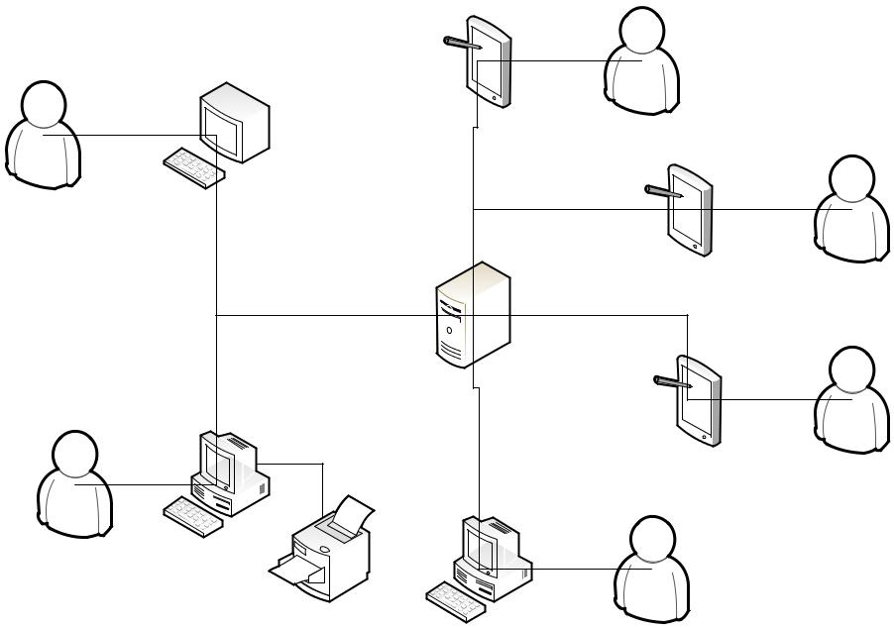

|  |  |
| --- | --- |
| Menu Digital | Pelanggan 1 |
|  |

Admin 1 Terminal PC

|  |  |
| --- | --- |
| Menu Digital | Pelanggan 2 |
|  |

Server

(Database Server, Web Server)

|  |  |
| --- | --- |
| Menu Digital | Pelanggan n |
|  |

admin 2 PC Kasir

Printer

PC Admin Admin 3

**Gambar 2-1 Gambaran Umum Sistem**

Sedangkan pada gambar 2-2 berikut ini menjelaskan ilustrasi proses pemesanan tiket oleh pelanggan sampai dengan proses pembayaran.

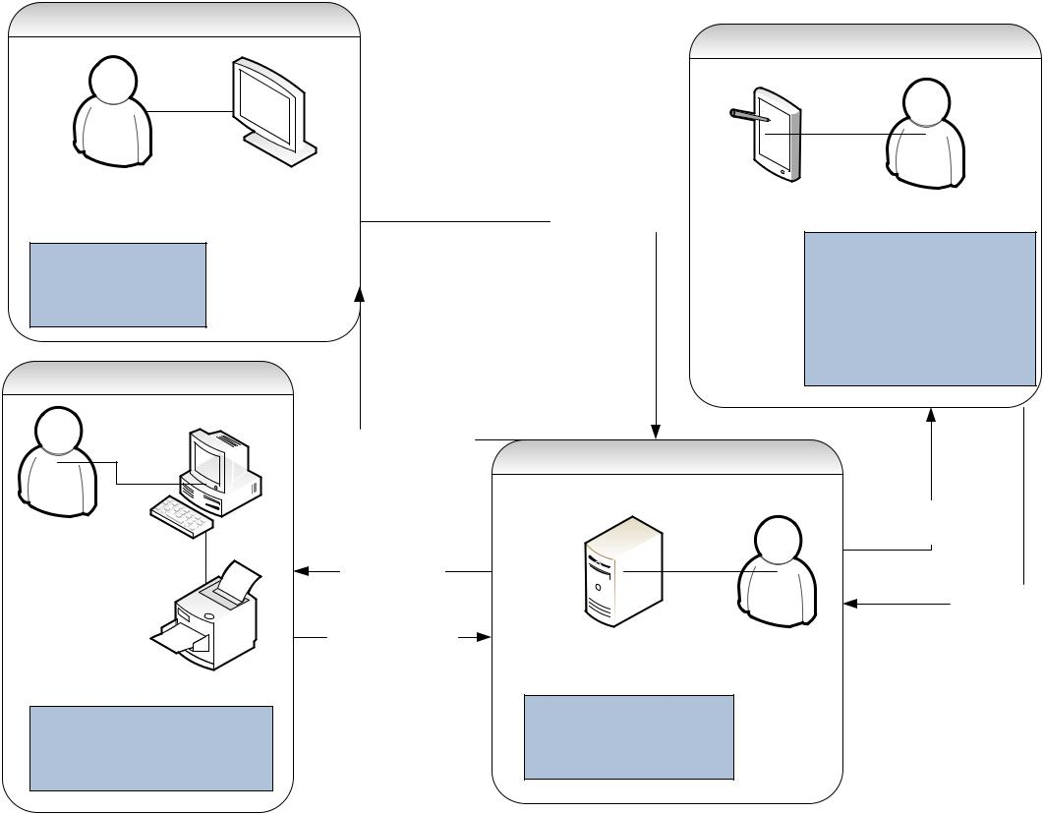

Sistem real time Petugas Dapur

Menu Digital Pelanggan

|  |  |  |  |  |
| --- | --- | --- | --- | --- |
| Kasir (Stackholder) |  | Menu Digital | |  |
|  |  | Pelanggan |
|  |  | (4) Status Pesan |  |
|  |  |  |  |
|  |  |  |  | - Login |
| - Menerima pembayaran berdasarkan payment code |  |  |  | - Melihat daftar film |
|  |  |  |  | - Memilih daftar film |
|  |  |  |  | - Buat pesanan |
|  |  |  |  | - Ubah pesanan |
| admin |  |  |  | - Batalkan pesanan  - Cek informasi film  - Review film  - Rating film |
|  |  |  |  |
|  | (3) Data Pesanan | Admin server |  |  |
|  |  |  |  |
|  |  |  |  | (1) Data Pesanan |
| Kasir |  |  |  | (6) Info Pembayaran |
| PC Kasir | (5) Data |  |  |  |
|  | Pembayaran |  |  | (2) Kirim Pesanan |
|  |  |  |  |
|  | (7) Pembayaran | Server | Admin |  |
|  |  |  |
| Printer |  | (Database Server, Web Server) | |  |
|  |  |  |  |
| - Cetak Nota Pembayaran |  | - Manage Data pemesanan |  |  |
|  |  | - Manage pembayaran |  |  |
|  |  | - Manage informasi film  - Konfirmasi pemesanan |  |  |

**Gambar 2-2 Ilustrasi Sistem Pemesanan Tiket Bioskop**

**Program Studi Sistem Informasi** **SKPL** **Halaman 12/ dari** 32 halaman

Template dokumen ini dan informasi yang dimilikinya adalah milik Program Studi Sistem Informasi-PCR dan bersifat rahasia. Dilarang me-reproduksi dokumen ini tanpa diketahui oleh Program Studi Sistem Informasi PCR.

Langkah-langkahnya adalah sebagai berikut :

1. Sistem menyediakan daftar film lengkap dengan detail dari masing – masing film, meliputi jadwal tayang, nomor kursi yang tersedia serta harga.
2. Pelanggan melihat dan melakukan pesanan terhadap film tertentu
3. Sistem akan menyimpan pesanan pelanggan tersebut dan melanjutkan informasi pesanan tersebut ke sistem admin
4. Setiap pemesanan film, khususnya nomor kursi yang sudah diproses akan diberi tanda untuk perubahan status ke database.
5. Admin dapat melihat data pembayaran berdasarkan no tiket, kemudian nota dapat langsung dicetak pada sistem kasir
6. Pelanggan akan mendapatkan informasi pembayaran
7. Admin melakukan pembayaran sehingga akan merubah status pembayaran di database
8. Pelanggan dapat memberikan *review* dan *rating* pada suatu film

***2.2*** ***Karakteristik Pengguna***

Karakteristik pengguna dijabarkan dalam tabel berikut ini.

**Tabel 2-1 Karakteristik Pengguna**

|  |  |  |  |  |  |  |  |  |  |
| --- | --- | --- | --- | --- | --- | --- | --- | --- | --- |
| **Kategori Pengguna** |  | **Tugas** |  |  | **Hak Akses ke sistem** | | | |  |
|  |  |  |  |  |  |  | |  |  |
| Admin |  | Melakukan supervisi terhadap |  |  | Melihat | informasi | | film |  |
|  |  | sistem (pengaturan hak akses) |  |  | serta | detail |  | film, |  |
|  |  |  |  |  |  |
|  |  | Mengelola data film, jadwal tayang, nomor kursi, serta pembayaran |  |  | informasi | |  | no kursi, |  |
|  |  |  |  |  | informasi pembayaran | | |  |  |
|  |  |  |  |  |  | | | |  |
|  |  |  |  |  |  |  |  | |  |
|  |  |  |  |  |  | | | |  |
| Pelanggan |  | Membuat Pesanan |  |  | Melihat informasi film | | | |  |
|  |  |  |  |  | dan detail film | |  |  |  |
|  |  |  |  |  |  |  |  |
|  |  |  |  |  | Melihat pembayaran | | | |  |
|  |  |  |  |  |  |  |  |  |  |



Jenis dari pengguna dari sistem dibedakan menjadi dua yaitu admin yang bertanggung jawab terhadap data master yaitu mengelola data film, data nomor kursi, data pembayaran serta data *user*, serta pelanggan atau *user* yang memiliki akses untuk melihat informasi pesanan, nomor kursi serta pembayaran.

**Program Studi Sistem Informasi** **SKPL** **Halaman 13/ dari** 32 halaman

Template dokumen ini dan informasi yang dimilikinya adalah milik Program Studi Sistem Informasi-PCR dan bersifat rahasia. Dilarang me-reproduksi dokumen ini tanpa diketahui oleh Program Studi Sistem Informasi PCR.

***2.3 Batasan***

Sistem ini terbagi menjadi 2 yaitu :

* Sistem client / pelanggan yang berjalan pada browser perangkat mobile
* Sistem admin yang berbasis web

Komunikasi antar bagian dengan menggunakan koneksi jaringan *internet*. Secara umum, fungsi utama dari sistem ini adalah sebagai media pelayanan pada suatu bioskop agar lebih cepat dan mudah.

Pembayaran dilakukan manual oleh pelanggan ke admin, tanpa menggunakan sistem transfer ataupun otomatis dari sistem. Sistem hanya melakukan pencatatan pemesanan dan pencetakan nota pembayaran

Untuk mempercepat proses pemesanan tiket khususnya nomor kursi, pada sistem ini disediakan pengecekan ketersediaan kursi yang dikelola oleh admin. Sehingga setiap ada pemesanan, sistem akan melakukan pengecekan terhadap nomor kursi yang tersedia dan memberikan konfirmasi langsung ke pelanggan mengenai ketersediaan nomor kursi. Proses maintenance data hanya bias dilakukan oleh admin.

***2.4*** ***Lingkungan Operasi***

Sistem ini akan berfungsi dengan spesifikasi minimum :

* Server Core 2 Duo, memory 1 GB, Harddisk 100Gb, dengan sistem operasi Windows Server

* Client Pelanggan   Sistem Operasi Android minimal 2.0

* *DBMS SQL Server*

* Bahasa Pemrograman : J2ME & PHP
* Web Server : Apache

**Program Studi Sistem Informasi** **SKPL** **Halaman 14/ dari** 32 halaman

Template dokumen ini dan informasi yang dimilikinya adalah milik Program Studi Sistem Informasi-PCR dan bersifat rahasia. Dilarang me-reproduksi dokumen ini tanpa diketahui oleh Program Studi Sistem Informasi PCR.

**3 Deskripsi Kebutuhan**

***3.1*** ***Kebutuhan Antarmuka Eksternal***

Desain arsitektur memberikan suatu gambaran mengenai struktur program pada perangkat lunak. Desain antarmuka memfokuskan diri pada empat area perhatian :

1. Desain antarmuka pemakai
2. Desain antarmuka perangkat keras
3. Desain antarmuka perangkat lunak
4. Desain antarmuka komunikasi

**3.1.1** **Antarmuka pemakai**

Alat yang digunakan Pemakai dalam berkomunikasi dengan sistem ini adalah:

* + Perangkat input adalah alat yang digunakan untuk menerima masukan. Selain itu perangkat input juga digunakan untuk memasukkan program/sistem. Perangkat input yang digunakan meliputi :
    - *Touch Screen* : dengan memilih menu atau pilihan yang tersedia pada sistempengguna melalui perangkat *mobile*
    - Keyboard : input dimasukkan dengan menekan tombol-tombol kunci yang ada di keyboard dan apa yang ditekan akan tercetak pada layar atau fungsi-fungsi yang berkaitan dengan penekanan tombol akan dilaksanakan.
    - Mouse : tergolong dalam *pointing device*.
* Perangkat output adalah alat yang digunakan untuk menampilkan atau mencetak keluaran. Perangkat output yang digunakan meliputi :
  + - Monitor : Menampilkan hasil inputan pada layar.
    - Printer : Mencetak nota pembayaran

**3.1.2 Antarmuka Perangkat Keras**

Komunikasi perangkat keras memanfaatkan *Internet.*

**3.1.3 Antarmuka Perangkat Lunak**

Antarmuka perangkat lunak untuk Sistem Pemesanan Tiket Bioskop ini dibuat berbasis web. Gambar 3-1 sampai dengan 3-4 berikut ini menggambarkan rancangan prototype sistem untuk *user* admin dan pelanggan.

**Program Studi Sistem Informasi** **SKPL** **Halaman 15/ dari** 32 halaman

Template dokumen ini dan informasi yang dimilikinya adalah milik Program Studi Sistem Informasi-PCR dan bersifat rahasia. Dilarang me-reproduksi dokumen ini tanpa diketahui oleh Program Studi Sistem Informasi PCR.

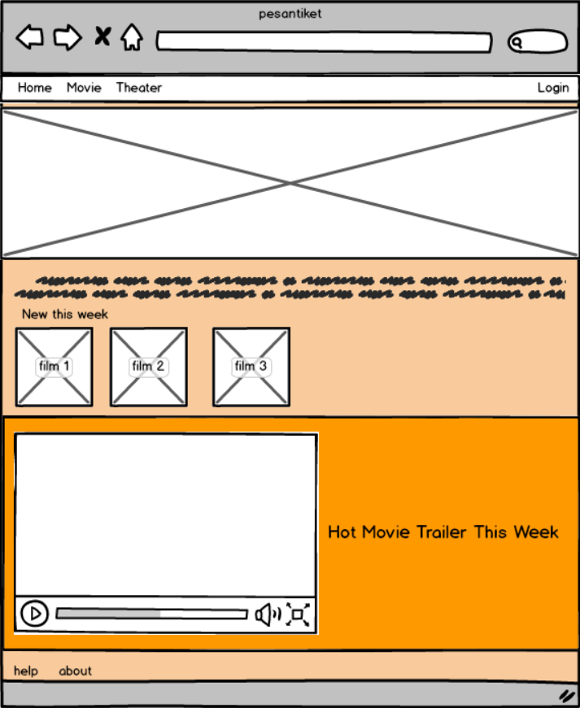

**Gambar 3-1 Prototype Tampilan awal**

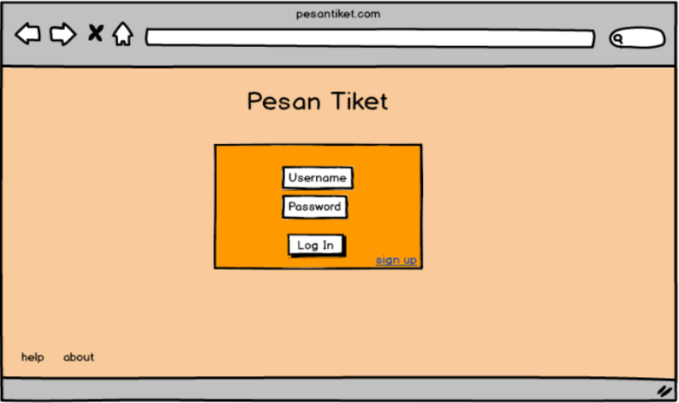

**Gambar 3-2 Prototype Login**

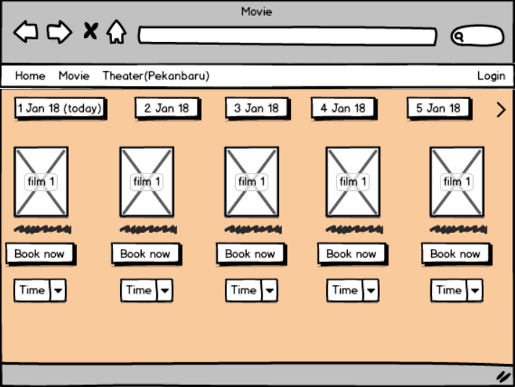

**Gambar 3-3 Prototype Daftar Film**

**Program Studi Sistem Informasi** **SKPL** **Halaman 16/ dari** 32 halaman

Template dokumen ini dan informasi yang dimilikinya adalah milik Program Studi Sistem Informasi-PCR dan bersifat rahasia. Dilarang me-reproduksi dokumen ini tanpa diketahui oleh Program Studi Sistem Informasi PCR.

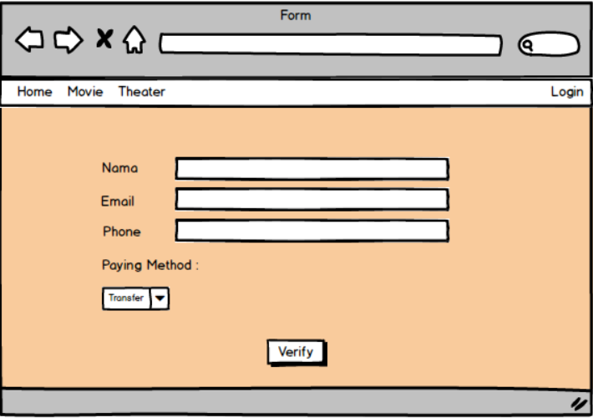

**Gambar 3-4 Prototype Menu Pesanan**

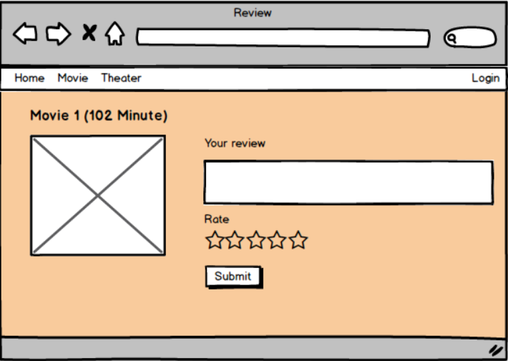

**Gambar 3-5 Prototype Rating dan Review**

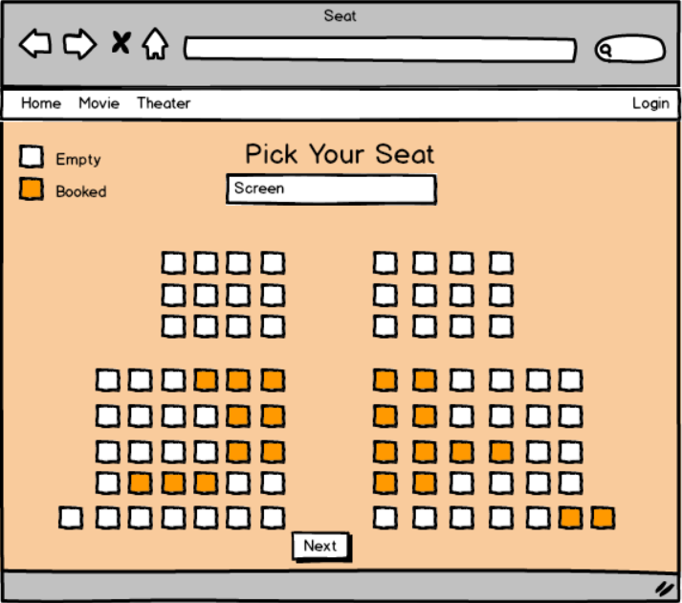

**Gambar 3-6 Prototype Input Seat Number**

**Program Studi Sistem Informasi** **SKPL** **Halaman 17/ dari** 32 halaman

Template dokumen ini dan informasi yang dimilikinya adalah milik Program Studi Sistem Informasi-PCR dan bersifat rahasia. Dilarang me-reproduksi dokumen ini tanpa diketahui oleh Program Studi Sistem Informasi PCR.

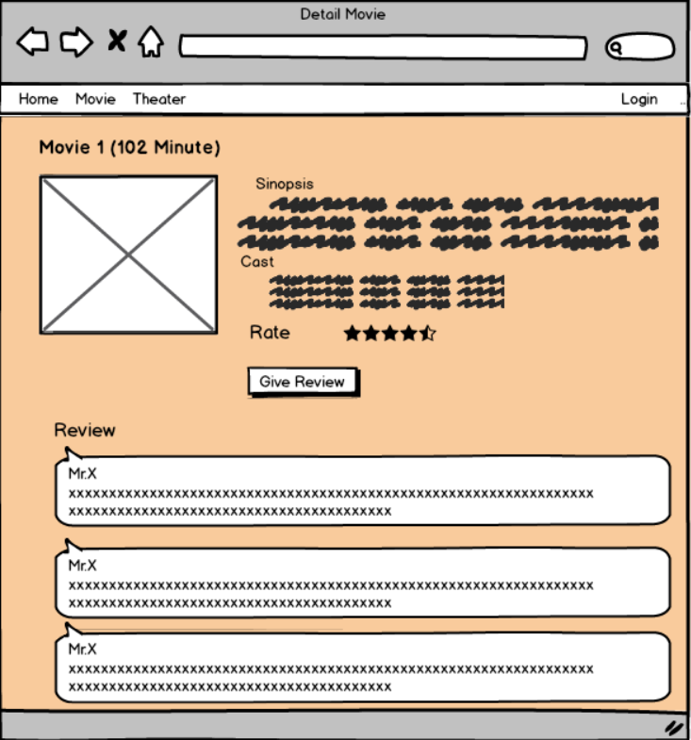

**Gambar 3-7 Prototype Tampilan Informasi Detail Film**

**3.1.4** **Antarmuka Komunikasi**

Komunikasi dengan database menggunakan ODBC. Untuk antar muka komunikasi dalam jaringan intranet tidak perlu lagi ada tambahan antarmuka komunikasi lain karena P/L ini dirancang untuk memanfaatkan antarmuka jaringan yang telah tersedia di internet, yaitu TCP/IP (*Transmission Control Portocol / Internet Portocol)*. Protocol merupakan suatu kumpulan aturan yang berhubungan dengan komunikasi data antara alat-alat komunikasi agar komunikasi dapat dilakukan dengan benar.

***3.2*** ***Kebutuhan Fungsional***

**Tabel 3-1 Kebutuhan Fungsional**

|  |  |  |  |  |  |  |
| --- | --- | --- | --- | --- | --- | --- |
| **ID** | **Kebutuhan** |  |  |  | **Penjelasan** |  |
|  |  |  |  |  |  |  |
| DFD-L0- | Melakukan Login |  |  | Pelanggan | dapat | melakukan |
| P01 |  |  |  | login ke | dalam | aplikasi |
|  |  |  |  |  | | |
|  | |  |  |  | | |

**Program Studi Sistem Informasi** **SKPL** **Halaman 18/ dari** 32 halaman

Template dokumen ini dan informasi yang dimilikinya adalah milik Program Studi Sistem Informasi-PCR dan bersifat rahasia. Dilarang me-reproduksi dokumen ini tanpa diketahui oleh Program Studi Sistem Informasi PCR.

|  |  |  |  |  |  |  |  |  |
| --- | --- | --- | --- | --- | --- | --- | --- | --- |
| DFD-L0-P02 | Melakukan pesanan |  | Pelanggan | | dapat |  | |  |
|  |  |  | memesan tiket | | serta |  |  |  |
|  |  |  | memilih jadwal dan kursi yang | | | | |  |
|  |  |  |  |
|  |  |  | tersedia | | | | |  |
|  |  |  |  |  |  |  |  |  |
| DFD-L0- P03 | Mengubah pesanan |  | Admin | dapat | mengelola |  |  |  |
|  |  |  | meng-update pesanan | | | | |  |
|  |  |  |  |  |  | |  |  |
| DFD-L0- P04 | Menghapus pesanan |  | Admin | dapat | mengelola | | dan |  |
|  |  |  |  | | |  |  |  |
|  |  |  | meghapus pesanan ketika  pelanggan membatalkan | | |  |  |  |
|  |  |  |  | | | | |  |
| DFD-L0- P05 | Mengecek Informasi film |  | Pelanggan dapat melihat informasi seputar film seperti, detail, jadwal, | | | | |  |
|  |  |  | harga, sinopsis | | |  |  |  |
|  |  |  |  |  |  |  |  |  |
| DFD-L0- P06 | Merubah informasi film |  | Admin dapat menambah, merubah | | | | |  |
|  |  |  | dan menghapus informasi film | | |  |  |  |
|  |  |  |  |  |  |  |  |  |
| DFD-L0- P07 | Mereview film |  | Pelanggan dapat memberikan | | | | |  |
|  |  |  | reviewnya terhadap suatu film | | |  |  |  |
|  |  |  |  |  |  |  |  |  |
| DFD-L0- P08 | Merating film |  | Pelanggan dapat memberikan | | | | |  |
|  |  |  | reviewnya terhadap suatu film | | |  |  |  |
|  |  |  |  |  |  |  |  |  |

**3.2.1 Diagram Konteks**

Berikut Contex Diagram untuk perangkat lunak Sistem Pemesanan Tiket Bioskop :

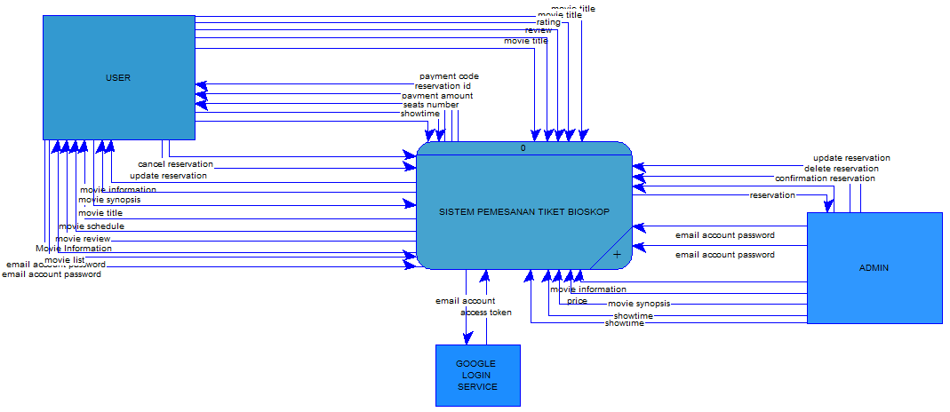

**Gambar 3-8 Context Diagram Sistem Informasi Pemesanan Tiket Bioskop**

**Program Studi Sistem Informasi** **SKPL** **Halaman 19/ dari** 32 halaman

Template dokumen ini dan informasi yang dimilikinya adalah milik Program Studi Sistem Informasi-PCR dan bersifat rahasia. Dilarang me-reproduksi dokumen ini tanpa diketahui oleh Program Studi Sistem Informasi PCR.

**3.2.2 DFD Level 0**

Berdasarkan Contex Diagram pada Gambar 3-6 Sistem Informasi Pemesanan Tiket Bioskop didekomposisi menjadi beberapa proses pada DFD Level 0 berikut.

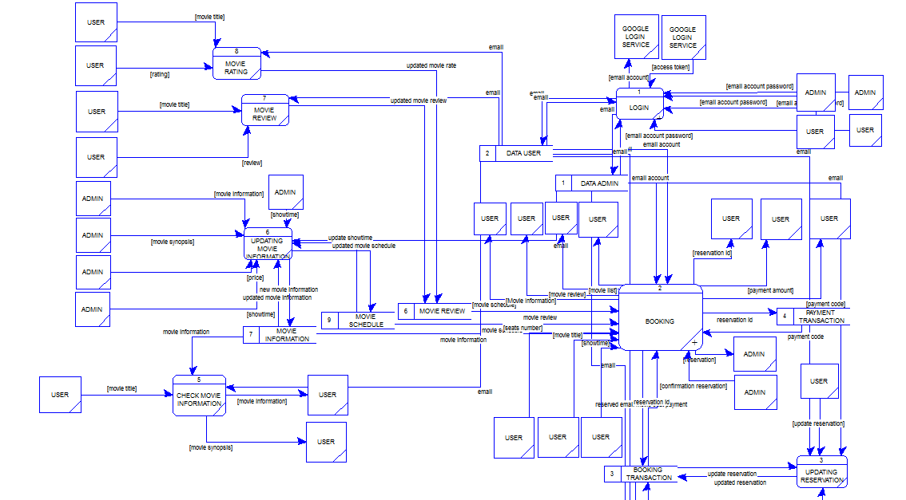

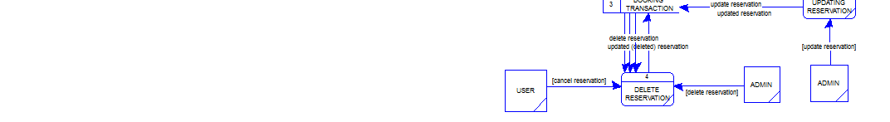

**Gambar 3-9 DFD Level-0 Sistem Informasi Food Order**

**Program Studi Sistem Informasi** **SKPL** **Halaman 20/ dari** 32 halaman

Template dokumen ini dan informasi yang dimilikinya adalah milik Program Studi Sistem Informasi-PCR dan bersifat rahasia. Dilarang me-reproduksi dokumen ini tanpa diketahui oleh Program Studi Sistem Informasi PCR.

**3.2.2.1 DFD Level 1 Proses 1**

Pada DFD Level 0 Proses 1 Login didekomposisi menjadi beberapa proses pada DFD Level 1 berikut.

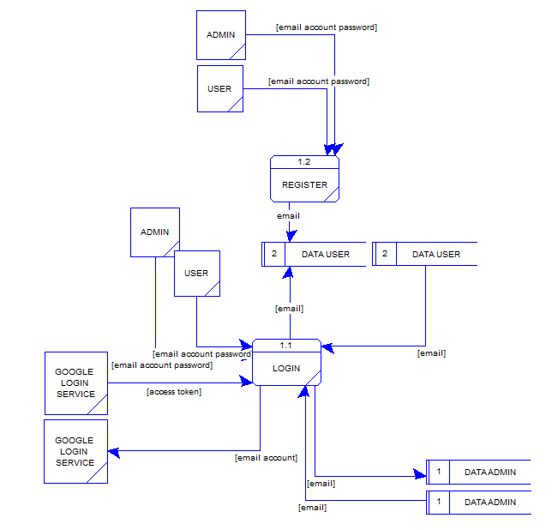

**Gambar 3-10 DFD Level-1 Login**

**Program Studi Sistem Informasi** **SKPL** **Halaman 21/ dari** 32 halaman

Template dokumen ini dan informasi yang dimilikinya adalah milik Program Studi Sistem Informasi-PCR dan bersifat rahasia. Dilarang me-reproduksi dokumen ini tanpa diketahui oleh Program Studi Sistem Informasi PCR.

**3.2.2.2 DFD Level 1 Proses 2**

Pada DFD Level 0 Proses 2 Booking didekomposisi menjadi beberapa proses pada DFD Level 1 berikut.

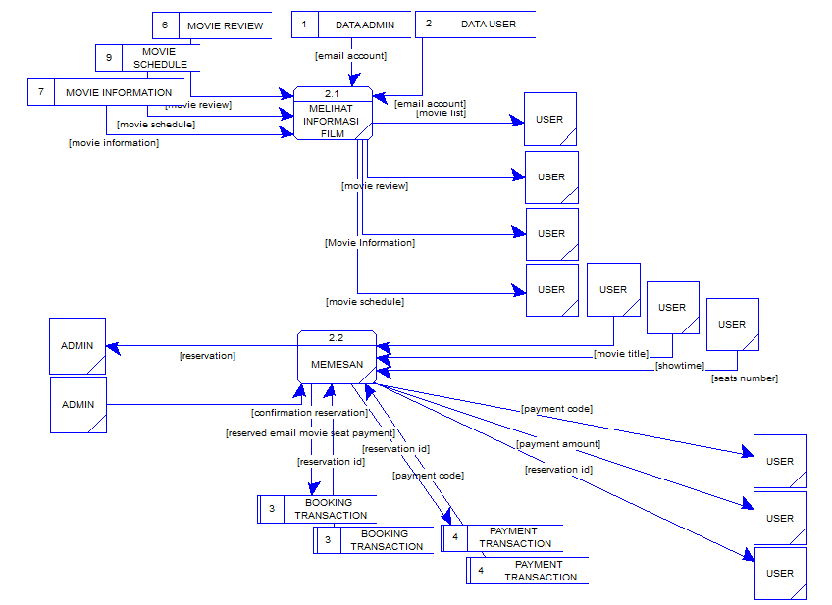

**Gambar 3-11 DFD Level-1 Booking**

**Program Studi Sistem Informasi** **SKPL** **Halaman 22/ dari** 32 halaman

Template dokumen ini dan informasi yang dimilikinya adalah milik Program Studi Sistem Informasi-PCR dan bersifat rahasia. Dilarang me-reproduksi dokumen ini tanpa diketahui oleh Program Studi Sistem Informasi PCR.

**3.2.3** **Spesifikasi Proses (P-SPEC)**

1. Pspec Melakukan Login

**Tabel 3-2 Pspec Melakukan Login**

|  |  |
| --- | --- |
| Pspec 1. 1 Melakukan Login | |
| **Masukan** | * Akun email user atau admin * Password |
| **Keluaran** | * Konfirmasi akun Google Login Service |
| **Algoritma** | Simpan data user ke Data User  Simpan data admin ke Data Admin |

2. Pspec Melakukan Register

**Tabel 3-3 Pspec Melakukan Register**

|  |  |
| --- | --- |
| Pspec 1.2 Melakukan Register | |
| **Masukan** | * Akun email user atau admin * Password |
| **Keluaran** | * Konfirmasi akun Google Login Service |
| **Algoritma** | Simpan data user ke Data User  Simpan data admin ke Data Admin |

3. Pspec Melihat Informasi Film

**Tabel 3-4 Pspec Melihat Informasi Film**

|  |  |
| --- | --- |
| Pspec 2.1 Melihat Informasi Film | |
| **Masukan** | * Data email user dan admin * Informasi jadwal film * Informasi detail film * Informasi review film |
| **Keluaran** | * Daftar review film * Daftar informasi detail film * Daftar jadwal film * Daftar film |
| **Algoritma** | Seluruh data diambil dari Data Store  User dapat melihat informasi seputar film |

**Program Studi Sistem Informasi** **SKPL** **Halaman 23/ dari** 32 halaman

Template dokumen ini dan informasi yang dimilikinya adalah milik Program Studi Sistem Informasi-PCR dan bersifat rahasia. Dilarang me-reproduksi dokumen ini tanpa diketahui oleh Program Studi Sistem Informasi PCR.

4. Pspec Melakukan Pemesanan

**Tabel 3-5 Pspec Melakukan Pemesanan**

|  |  |
| --- | --- |
| Pspec 2.2 Melakukan Pemesanan | |
| **Masukan** | * Data email user dan admin * Judul film * Jadwal film * Nomor kursi |
| **Keluaran** | * Total pembayaran * Kode pembayaran * ID reservasi |
| **Algoritma** | User memasukkan inputan pemesanan  Admin menerima pesanan dan konfirmasi  Pesanan masuk ke Data Store Booking Transaction  Pesanan masuk ke Data Store Payment Transaction  User melihat total pembayaran  User mendapatkan kode pembayaran  User mendapatkan id reservasi (tiket) |

5. Pspec Updating Reservation

**Tabel 3-6 Pspec Updating Reservation**

|  |  |
| --- | --- |
| Pspec 3. Updating Reservation | |
| **Masukan** | * Data email user dan admin * Data reservasi |
| **Keluaran** | * Data reservasi yang telah di ubah |
| **Algoritma** | User mengubah data reservasi  Admin menerima dan mengubah Data Store  Data Store diubah |

6. Pspec Delete Reservation

**Tabel 3-7 Pspec Delete Reservation**

|  |  |
| --- | --- |
| Pspec 4. Delete Reservation | |
| **Masukan** | * Data email user dan admin * Data reservasi |
| **Keluaran** | * Data reservasi yang telah dihapus |
| **Algoritma** | User membatakan reservasi  Admin menerima dan mengubah Data Store  Data reservasi dihapus |

**Program Studi Sistem Informasi** **SKPL** **Halaman 24/ dari** 32 halaman

Template dokumen ini dan informasi yang dimilikinya adalah milik Program Studi Sistem Informasi-PCR dan bersifat rahasia. Dilarang me-reproduksi dokumen ini tanpa diketahui oleh Program Studi Sistem Informasi PCR.

7. Pspec Check Movie Information

**Tabel 3-8 Pspec Check Movie Information**

|  |  |
| --- | --- |
| Pspec 5. Check Movie Information | |
| **Masukan** | * Data email user dan admin * Data informasi detail fim * Judul film |
| **Keluaran** | * Informasi film |
| **Algoritma** | User memasukkan judul film  Informasi diambil dari Data Store Check Movie Information  User melihat informasi film |

8. Pspec Updating Movie Information

**Tabel 3-9 Pspec Updating Movie Information**

|  |  |
| --- | --- |
| Pspec 6. Check Movie Information | |
| **Masukan** | * Data email user dan admin * Jadwal film * Informasi detail film * Sinopsis film * Harga |
| **Keluaran** | * Data film yang telah di ubah |
| **Algoritma** | Admin memasukkan informasi terbaru film  Informasi disimpan ke Data Store Movie Information  Informasi disimpan ke Data Store Movie Schedule  Data informasi telah diubah |

9. Pspec Movie Review

**Tabel 3-10 Pspec Movie Review**

|  |  |
| --- | --- |
| Pspec 7. Movie Review | |
| **Masukan** | * Data email user dan admin * Judul film * Review |
| **Keluaran** | * Review film baru |
| **Algoritma** | User memasukkan judul film dan review  Review terbaru disimpan ke Data Store Movie Review |

**Program Studi Sistem Informasi** **SKPL** **Halaman 25/ dari** 32 halaman

Template dokumen ini dan informasi yang dimilikinya adalah milik Program Studi Sistem Informasi-PCR dan bersifat rahasia. Dilarang me-reproduksi dokumen ini tanpa diketahui oleh Program Studi Sistem Informasi PCR.

10. Pspec Movie Rating

**Tabel 3-10 Pspec Movie Rating**

|  |  |
| --- | --- |
| Pspec 8. Movie Rating | |
| **Masukan** | * Data email user dan admin * Judul film * Rating |
| **Keluaran** | * Rating film baru |
| **Algoritma** | User memasukkan judul film dan rating  Rating terbaru disimpan ke Data Store Movie Review |

**Program Studi Sistem Informasi** **SKPL** **Halaman 26/ dari** 32 halaman

Template dokumen ini dan informasi yang dimilikinya adalah milik Program Studi Sistem Informasi-PCR dan bersifat rahasia. Dilarang me-reproduksi dokumen ini tanpa diketahui oleh Program Studi Sistem Informasi PCR.

**3.2.4** **Data Store**

**Tabel 3-24 Data Store untuk perangkat lunak Pemesanan Tiket Bioskop**

|  |  |  |
| --- | --- | --- |
| **No** | **Nama Data Store** | **Penjelasan** |
| 1 | Data Admin | Menyimpan data admin untuk kebutuhan memproses dan mengelola pesanan maupun setiap informasi yang ada pada sistem   * ID admin * email admin |
| 2 | Data User | Menyimpan data user untuk kebutuhan pemesanan yang dilakukan   * ID user * email user |
| 3 | Transaction Booking | Menyimpan data pemesanan yang dilakukan setiap user   * ID reservation * date reservation |
| 4 | Payment Transaction | Menyimpan data pembayaran yang dilakukan setiap user   * ID payment * date payment * amount payment |
| 6 | Movie Review | Menyimpan data review setiap film yang diberikan oleh user   * ID review movie * review |
| 7 | Movie Information | Menyimpan data informasi detail suatu film   * ID movie * ID schedule movie * ID review movie * movie price |
| 9 | Movie Schedule | Menyimpan informasi mengenai jadwal tayang suatu film   * ID schedule movie * start time * end time |

**Program Studi Sistem Informasi** **SKPL** **Halaman 27/ dari** 32 halaman

Template dokumen ini dan informasi yang dimilikinya adalah milik Program Studi Sistem Informasi-PCR dan bersifat rahasia. Dilarang me-reproduksi dokumen ini tanpa diketahui oleh Program Studi Sistem Informasi PCR.

***3.3*** ***Kebutuhan Data***

**3.3.1 Data Sistem**

**3.3.1.1 Data Admin**

**Tabel 3-25 Representasi Data Admin**

|  |  |  |
| --- | --- | --- |
| **Field** | **Data Type** | **Description** |
| id_admin | varchar(4) | Primary Key |
| email_admin | varchar(50) | Akun email admin |

**3.3.1.2 Data User**

**Tabel 3-26 Representasi Data User**

|  |  |  |
| --- | --- | --- |
| **Field** | **Data Type** | **Description** |
| id_user | varchar(4) | Primary Key |
| email_user | varchar(50) | Akun email user |

**3.3.1.3 Data Transaction Booking**

**Tabel 3-27 Representasi Data Transaction Booking**

|  |  |  |
| --- | --- | --- |
| **Field** | **Data Type** | **Description** |
| id_reservation | varchar(4) | Primary Key |
| id_payment | varchar(50) | Foreign Key |
| date_reservation | date | Tanggal pemesanan |
| seat_number | varchar(3) | Nomor kursi yang dipesan |

**3.3.1.4 Data Payment Transaction**

**Tabel 3-28 Representasi Payment Transaction**

|  |  |  |
| --- | --- | --- |
| **Field** | **Data Type** | **Description** |
| id_payment | varchar(4) | Primary Key |
| date_payment | date | Tanggal batas waktu pembayaran |
| amount_payment | number | Jumlah yang harus dibayar user sesuai dengan pesanan |

**3.3.1.5 Data Movie Review**

**Tabel 3-29 Representasi Movie Review**

|  |  |  |
| --- | --- | --- |
| **Field** | **Data Type** | **Description** |
| id_review_movie | varchar(4) | Primary Key |
| review | varchar(400) | Review user pada suatu film |

**Program Studi Sistem Informasi** **SKPL** **Halaman 28/ dari** 32 halaman

Template dokumen ini dan informasi yang dimilikinya adalah milik Program Studi Sistem Informasi-PCR dan bersifat rahasia. Dilarang me-reproduksi dokumen ini tanpa diketahui oleh Program Studi Sistem Informasi PCR.

**3.3.1.6 Data Movie Information**

**Tabel 3-30 Representasi Movie Information**

|  |  |  |
| --- | --- | --- |
| **Field** | **Data Type** | **Description** |
| id_movie | varchar(4) | Primary Key |
| id_review_movie | varchar(4) | Foreign Key |
| id_ schedule_movie | varchar(4) | Foreign Key |
| movie_price | varchar(400) | Harga tiket suatu film untuk satu kursi |

**3.3.1.7 Data Movie Schedule**

**Tabel 3-30 Representasi Movie Schedule**

|  |  |  |
| --- | --- | --- |
| **Field** | **Data Type** | **Description** |
| id_schedule_movie | varchar(4) | Primary Key |
| start_time | varchar(5) | Waktu mulai film |
| end_time | varchar(5) | Waktu selesai film |

**3.3.2 E-R diagram**

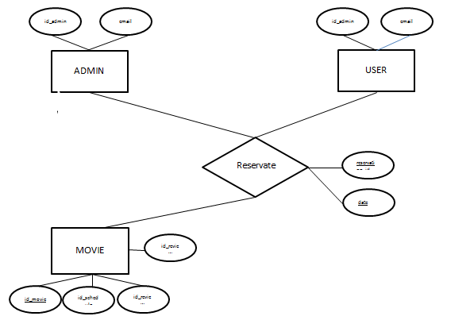

**Gambar 3-13** ERD Sistem Informasi Forder

**Program Studi Sistem Informasi** **SKPL** **Halaman 29/ dari** 32 halaman

Template dokumen ini dan informasi yang dimilikinya adalah milik Program Studi Sistem Informasi-PCR dan bersifat rahasia. Dilarang me-reproduksi dokumen ini tanpa diketahui oleh Program Studi Sistem Informasi PCR

***3.4 Kebutuhan Non Fungsional***

Adapun kebutuhan non fungsional yang terlibat dalam perangkat lunak ini yaitu :

**Tabel 3-33 Kebutuhan Non Fungsional**

|  |  |  |  |  |  |  |
| --- | --- | --- | --- | --- | --- | --- |
| **ID** | **Parameter** |  |  |  | **Kebutuhan** |  |
| NF-01 | Availability |  | Dimulai sejak perusahaan beroperasi hingga selesai setiap | | |  |
|  |  |  | harinya |  |  |  |
|  |  |  |  |  |  |
| NF-02 | Reliability |  | Kegagalan ditolelir sebesar 25%, ditangani oleh admin | | |  |
|  |  |  |  |  |  |  |
|  |  |  |  |  |  |
| NF-03 | Ergonomy |  | Penempatan perangkat keras yang tepat di setiap sistem | | |  |
|  |  |  | pelanggan, maupun admin. Tampilan | | |  |
|  |  |  | antar muka sistem dengan pelanggan yang *user friendly*. | | |  |
| NF-04 | Portability |  | Sistem pelanggan yang berbasis Android mengirimkan data | | |  |
|  |  |  | pesanan ke database yang terintegarasi dengan sistem | | |  |
|  |  |  |  | | |  |
| NF-05 | Memory |  | Menyimpan berbagai fungsi sistem | | |  |
| NF-06 | Response time |  | Sistem pelanggan harus mampu menerima respon data dengan cepat dan teapt | | |  |
| NF-07 | Safety |  | Sistem dengan keamanan | | |  |
|  |  |  |  | | |  |
| NF-08 | Security |  | Sistem kasir yang dilengkapi dengan id dan password atau | | |  |
|  |  |  | scanner fnger print. | | |  |
|  |  |  |  | | |  |
| NF-09 | Others 1: Bahasa |  | Misalnya : semua tanya jawab harus dalam bahasa Indonesia | | |  |
|  | komunikasi |  | atau bahasa inggris saja | | |  |
|  |  |  |  | | |  |

**Program Studi Sistem Informasi** **SKPL** **Halaman 30/ dari** 32 halaman

Template dokumen ini dan informasi yang dimilikinya adalah milik Program Studi Sistem Informasi-PCR dan bersifat rahasia. Dilarang me-reproduksi dokumen ini tanpa diketahui oleh Program Studi Sistem Informasi PCR.

***3.5 Kerunutan (traceability)***

**3.5.1** **Kebutuhan Fungsional vs Proses**

Mapping kebutuhan fungsional dengan proses pada DFD

**Tabel 3-34 Kebutuhan Fungsional Vs Proses**

|  |  |  |  |  |  |  |  |  |  |  |  |
| --- | --- | --- | --- | --- | --- | --- | --- | --- | --- | --- | --- |
|  |  | **ID Kebutuhan Fungsional** | | | | **Nomor Proses pada DFD** | | | | | |
|  | DFD-L0-P01 | |  | |  | Proses 1 1.1 1.2 | | | | | |
|  | DFD-L0-P02 | |  | |  | Proses 2 | 2.1 2.2 | | | | |
|  | DFD-L0-P03 | |  | |  | Proses 3 |  | | | | |
|  | DFD-L0-P04 | |  | |  | Proses 4 |  | | | | |
|  | DFD-L0-P05 | |  | |  | Proses 5 |  | | | | |
|  | DFD-L0-P06 | |  | |  | Proses 6 |  | | | | |
|  | DFD-L0-P07 | |  | |  | Proses 7 |  | | | | |
|  | DFD-L0-P08 | |  | |  | Proses 8 |  | | | | |
| **3.5.2 Data Store vs E-R** | | |  | |  |  |  |  |  |  |  |
| *Mapping data store pada DFD dengan Entity – Relasi* | | | | | |  |  |  |  |  |  |
|  |  |  | | **Tabel 3-35 Data Store Vs E-R** | | | | | | | |
|  |  |  | |  |  |  |  |  |  |  |  |
|  |  | **Data Store** | |  | **Entity** |  |  | **Relasi** |  |  |  |
|  |  | Data Admin | |  | Admin |  |  |  |  |  |  |
|  |  | Data User | |  | User |  |  |  |  |  |  |
|  |  | Transaction Booking | |  | Menu |  |  | Pesanan |  |  |  |
|  |  | Transaction Payment | |  | Admin |  |  | Pesanan |  |  |  |
|  |  | Movie Review | |  | Movie |  |  | Review |  |  |  |
|  |  | Movie Information | |  | Movie |  |  | Update Information |  |  |  |
|  |  | Movie Schedule | |  | Movie |  |  |  |  |  |  |

***3.6 Ringkasan Kebutuhan***

**3.6.1** **Kebutuhan Fungsional**

**Program Studi Sistem Informasi** **SKPL** **Halaman 31/ dari** 32 halaman

Template dokumen ini dan informasi yang dimilikinya adalah milik Program Studi Sistem Informasi-PCR dan bersifat rahasia. Dilarang me-reproduksi dokumen ini tanpa diketahui oleh Program Studi Sistem Informasi PCR.

|  |  |  |  |  |  |  |  |  |
| --- | --- | --- | --- | --- | --- | --- | --- | --- |
|  |  |  | **Tabel 3-36 Kebutuhan Fungsional** | | | | | |
|  |  |  |  |  |  |  |  |  |
|  | **ID** |  |  | **Deskripsi** |  |  |  |  |
|  | DFD-L0-P01 |  |  | Pelanggan dapat melakukan login untuk masuk | | | |  |
|  |  |  |  | ke dalam sistem | | | |  |
|  |  |  |  |  | | | |  |
|  | DFD-L0-P02 |  |  | Pelanggan dapat memesan tiket serta memilih | | |  |  |
|  |  |  |  | jadwal dan kursi yang tersedia | | |  |  |
|  |  |  |  |  | |  |  |  |
|  | DFD-L0-P03 |  |  | Admin dapat menambah atau mengupdate pesanan | | | |  |
|  |  |  |  |  | | | |  |
|  |  |  |  |  | | | |  |
|  | DFD-L0-P04 |  |  | Admin dapat menghapus data pesanan | | |  |  |
|  |  |  |  |  | | |  |  |
|  | DFD-L0-P05 |  |  | Pelanggan dapat melihat informasi seputar film | | | |  |
|  |  |  |  | seperti, detail, jadwal, harga dan sinopsis | | |  |  |
|  |  | |  | |  |  |  |  |
|  | DFD-L0-P06 | | Admin dapat menambah, merubah dan menghapus informasi film | | | |  |  |
|  | DFD-L0-P07 | | Pelanggan dapat memberikan reviewnya pada film yang ada | | | |  |  |
|  | DFD-L0-P08 | | Pelanggan dapat memberikan ratingnya pada film yang ada | | | |  |  |
| **3.6.2 Kebutuhan Non Fungsional** | | | | |  |  |  |  |
|  |  | **Tabel 3-37 Kebutuhan Non Fungsional** | | | | | | |
|  |  |  |  |  |  |  |  |  |
|  | **ID** |  |  | **Deskripsi** |  |  |  |  |
|  | NF-01 |  |  | Dimulai sejak reastoran beroperasi hingga selesai setiap | | | |  |
|  |  |  |  | harinya |  |  |  |  |
|  |  |  |  |  |  |  |  |
|  | NF-02 |  |  | Kegagalan ditolelir sebesar 25%, ditangani oleh pelayan | | |  |  |
|  |  |  |  | restoran |  |  |  |  |
|  | NF-03 |  |  | Penempatan perangkat keras yang tepat di setiap meja | | | |  |
|  |  |  |  | pelanggan, maupun admin. | | | |  |
|  |  |  |  | Tampilan antar muka sistem dengan pelanggan yang | | | |  |
|  |  |  |  | *user friendly*. |  |  |  |  |
|  | NF-04 |  |  | Sistem pelanggan yang berbasis Android mengirimkan | | |  |  |
|  |  |  |  |  | | |  |  |
|  |  |  |  | data pesanan ke database yang terintegarasi dengan | | |  |  |
|  |  |  |  | sistem admin yang berbasis web dan | | |  |  |
|  |  |  |  |  | | |  |  |
|  | NF-05 |  |  | N/A |  |  |  |  |
|  | NF-06 |  |  | Sistem pelanggan harus mampu menerima respon data | | |  |  |
|  |  |  |  | secara real time. Begitu juga dengan Sistem admin | | |  |  |
|  | NF-07 |  |  | N/A |  |  |  |  |
|  | NF-08 |  |  | Sistem kasir yang dilengkapi dengan id dan password | | |  |  |
|  |  |  |  | atau scanner fnger print. | |  |  |  |
|  | NF-09 |  |  | Misalnya : semua tanya jawab harus dalam bahasa | | | |  |
|  |  |  |  | Indonesia |  |  |  |  |

**Program Studi Sistem Informasi** **SKPL** **Halaman 32/ dari** 32 halaman

Template dokumen ini dan informasi yang dimilikinya adalah milik Program Studi Sistem Informasi-PCR dan bersifat rahasia. Dilarang me-reproduksi dokumen ini tanpa diketahui oleh Program Studi Sistem Informasi PCR.